第一周作业

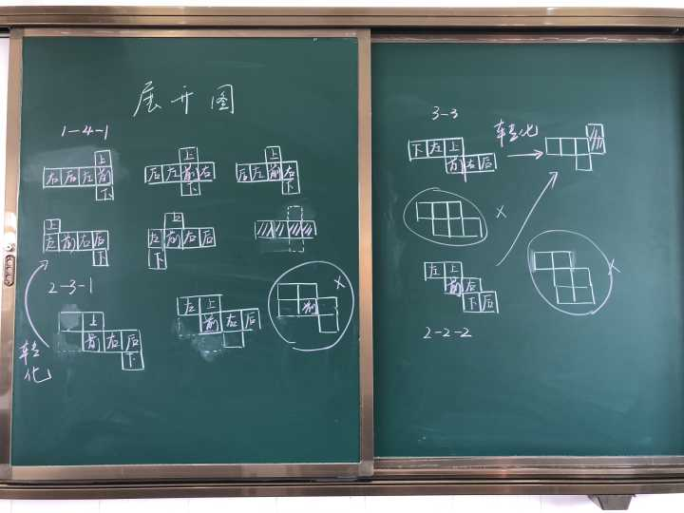

【板书】

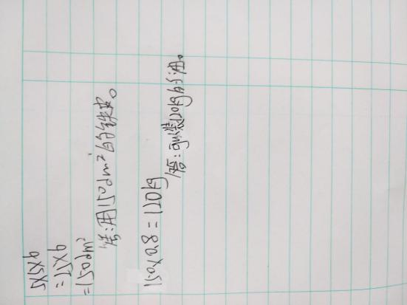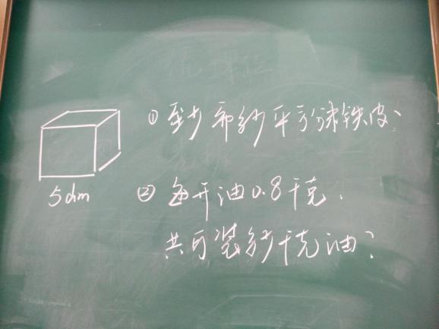【错题】

六下教材第20页第3题

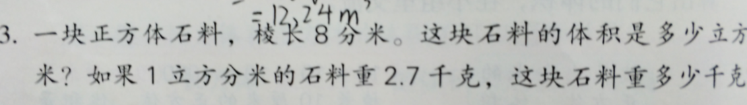

**错误分析：**

以上是简单的数学阅读材料，在新北区质量抽测中曾经出现过，简单的文字呈现，更是学生思维路径的呈现。学生错误原因在于条件与问题之间信息的处理，（1）受教材第3题影响，阅读过快，没有进行信息的整理，负迁移。（2）表面积和体积概念混淆，问题可能在两课时内容新授环节对概念的理解。而提取信息、整理信息、分析信息都是数学思维的过程。

【问题】

本周教研活动内容是三年级《平移和选择》，期间对摩天轮运动是平移还是旋转产生争议，平移一定是沿直线运动吗？